第一章

一、实验目的与要求
本次实验基于用友ERP-U8 V10.1供应链管理系统开展，核心目的是掌握企业信息化期初建账全流程，熟练完成核算体系搭建与各类基础档案初始化设置。通过实操理解ERP系统账套建立、操作员权限分配、系统启用、基础数据维护的底层逻辑，明确供应链各模块基础设置的关联性与规范性。
具体实验要求如下：
1. 熟练操作系统管理模块，完成操作员新增、企业账套建立、编码方案与数据精度设置、操作员权限分配等核心操作，搭建完整的企业核算体系。
2. 掌握企业门户登录方法，成功启用采购、销售、库存、存货核算、应收、应付、总账七大核心系统，统一系统启用时间。
3. 规范完成部门、职员、客户、供应商、存货、计量单位、会计科目、凭证类别、结算方式、仓库、收发类别、购销类型等全套基础档案的定义与录入，保证数据准确、分类规范、符合企业核算要求。
4. 理解各项基础设置对后续供应链业务、财务核算的支撑作用，建立业财一体化的信息化管理思维。

二、实验内容与步骤（附截图放置位置）
本次实验以广州宏达有限公司为模拟主体，完成期初建账、系统启用、基础档案设置全部工作，具体操作步骤及截图摆放位置如下：

（一）核算体系的建立
步骤1：系统管理注册
启动用友U8系统管理，以系统管理员Admin身份完成系统注册，进入系统管理操作界面。
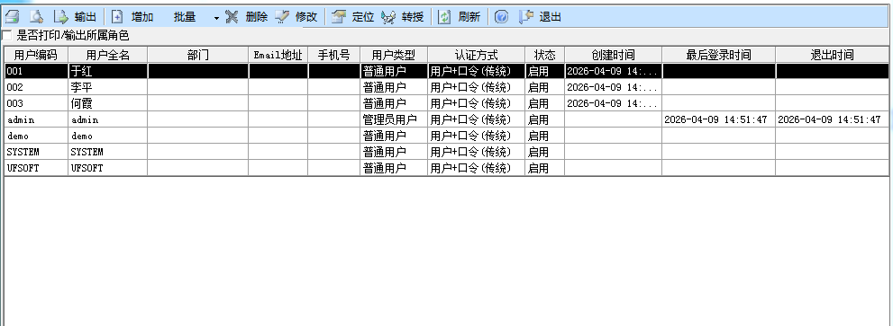
步骤2：增设操作员
在系统管理界面依次点击权限→操作员，新增3名企业操作员，分别为：001于红、002李平、003何霞，保存操作员信息。
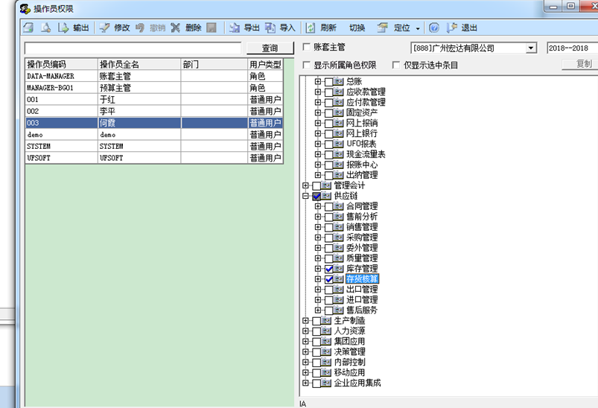
步骤3：建立企业账套
点击账套→建立，按照实验要求依次录入账套各项核心信息：
1. 账套信息：账套号888，账套名称广州宏达有限公司，启用日期2018年6月；
2. 单位信息：单位名称广州宏达有限公司，单位简称宏达，税号22002256437218；
3. 核算类型：企业类型工业，行业性质2007年新会计制度科目并预置科目，账套主管设为001于红；
4. 基础信息：勾选存货分类、客户分类、供应商分类、有外币核算；
5. 编码方案：科目编码级次4-2-2-2，客户、供应商、结算方式编码级次2，部门编码2-2，存货分类2-2-3-3，收发类别2-2，其余默认；
6. 数据精度：保持系统默认参数不变，完成账套建立
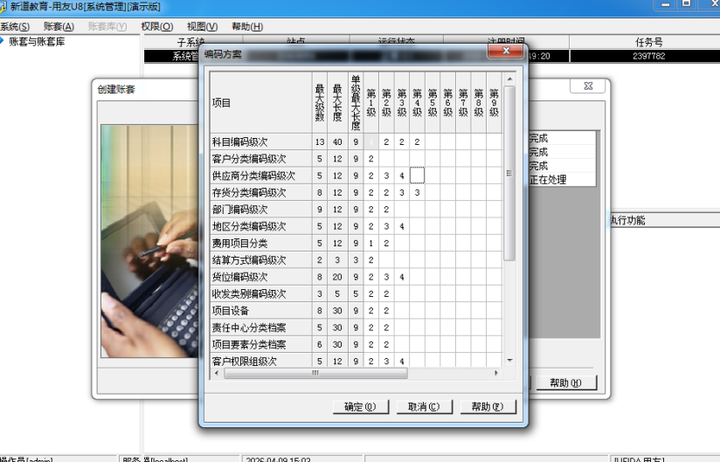。
步骤4：分配操作员权限
进入权限→权限界面，为对应操作员分配模块权限：
1. 002李平：授予共用目录设置、应收、应付、采购管理、销售管理、库存管理、存货核算全部操作权限；
2. 003何霞：授予共用目录设置、库存管理、存货核算全部操作权限；
3. 001于红默认账套主管，拥有全部权限。

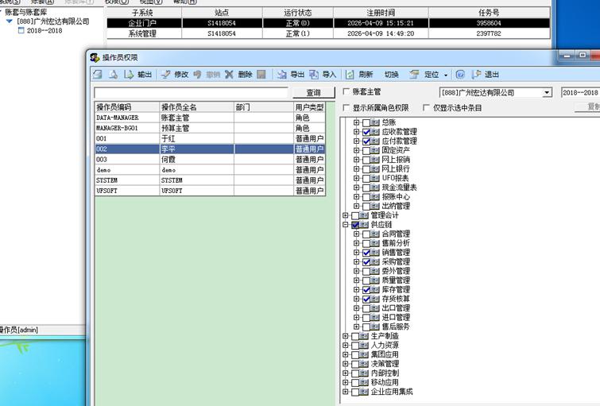

（二）各系统模块启用
以账套主管于红身份登录企业门户，进入基础信息→基本信息→系统启用界面，统一启用采购管理、销售管理、库存管理、存货核算、应收系统、应付系统、总账系统，所有模块启用日期统一设置为2018年6月1日，确认启用并保存。
【截图5放置处】：七大模块系统启用完成界面

（三）各项基础档案定义与设置
依托企业门户基础档案功能，依次完成所有基础数据录入与设置，具体操作如下：
1. 部门档案设置
新增一级部门：制造中心、营业中心、管理中心；并增设下级部门：制造中心下设一车间、二车间，营业中心下设业务一部、业务二部，管理中心下设财务部、人事部。
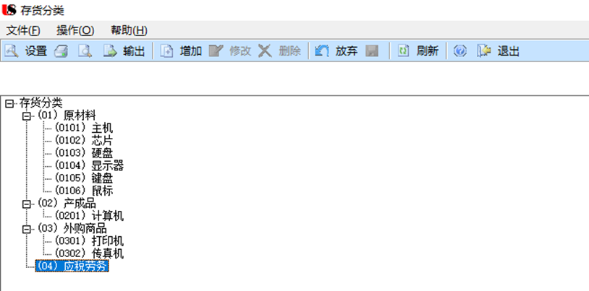
2. 职员档案设置
分别在对应部门新增职员：业务一部王利、业务二部李一，完善职员基础信息并保存。
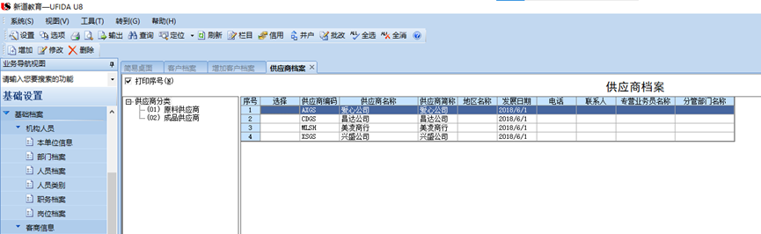
3. 客户分类与客户档案设置
先设置客户分类：批发、零售、代销、专柜；再按照附表信息录入4家客户档案，完善客户编码、简称、所属分类、税号、开户银行、账号、信用额度、信用期限等全部信息。
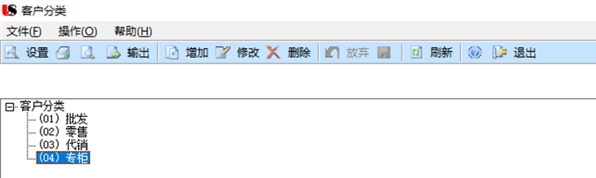
4. 供应商分类与供应商档案设置
设置供应商分类：原料供应商、成品供应商；依据附表录入兴盛公司、昌达公司、美凌商行、爱心公司4家供应商完整档案信息。
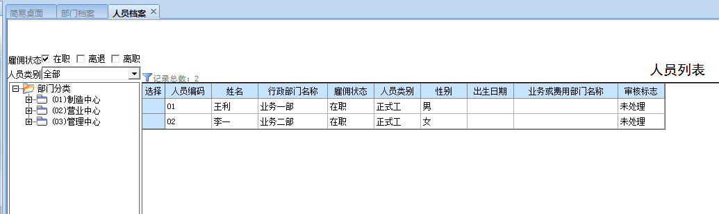
5. 存货分类设置
按要求设置四级存货分类：原材料（主机、芯片、硬盘、显示器、键盘、鼠标）、产成品（计算机）、外购商品（打印机、传真机）、应税劳务。
6. 计量单位设置
新增无换算关系计量单位：01盒、02台、03只、04千米，完成计量单位组与明细设置。
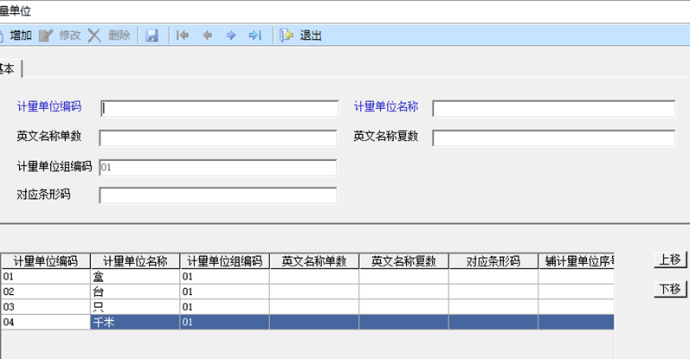
7. 存货档案设置
根据附表录入001-008全部存货档案，精准匹配存货名称、所属分类、计量单位、税率，勾选外购、生产耗用、销售、劳务费用等对应存货属性，确保信息无误。
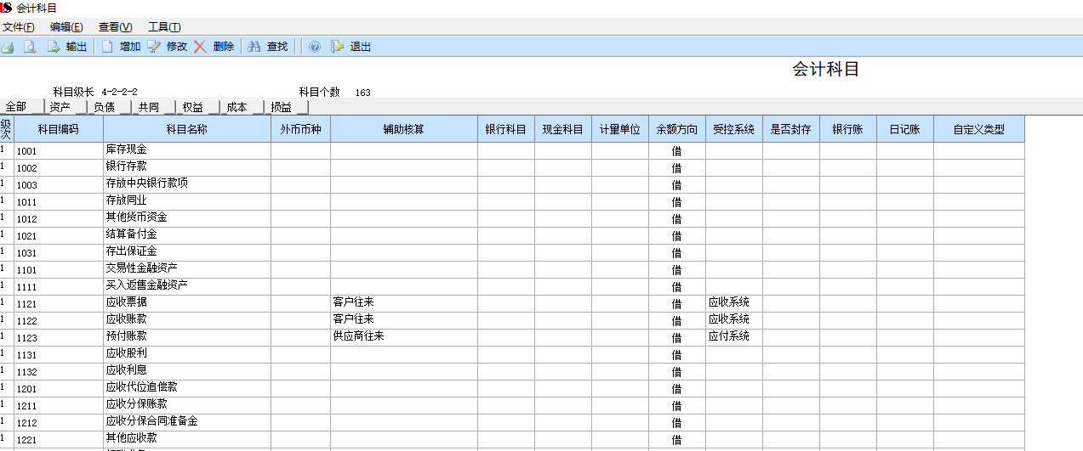
8. 会计科目修改与新增
修改往来科目辅助核算：应收账款、应收票据、预收账款设置为客户往来、受控应收系统；应付票据、预付账款设置为供应商往来、受控应付系统。依次新增220201应付货款、220202暂估应付款、222101应交增值税及下级明细科目、410401未分配利润科目。
9. 凭证类别设置
选择凭证类别为通用“记账凭证”，完成凭证类别初始化设置。
10. 结算方式设置
新增结算方式：现金结算、支票结算、汇票结算，编码规则符合预设方案。
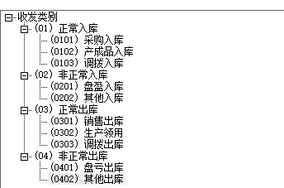
11. 开户银行设置
录入本企业开户信息：工行天河路分理处，账号76584898789，完成企业银行档案设置。
12. 仓库档案设置
新增001原料仓库、002成品仓库、003外购品仓库，全部设置移动平均计价方式。
13. 收发类别设置
按分类增设收发类别：正常入库、非正常入库、正常出库、非正常出库及对应下级明细类别，完善供应链出入库基础分类。
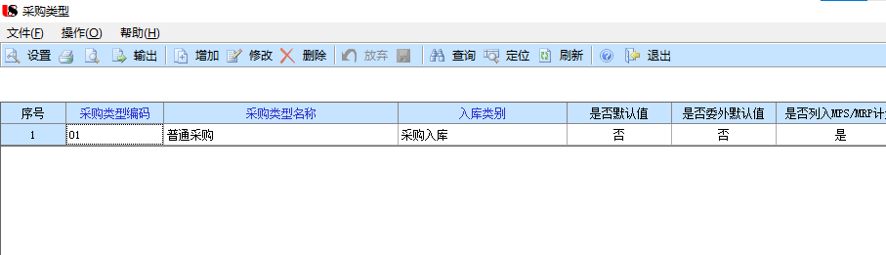
14. 采购、销售类型设置
设置采购类型为普通采购，对应入库类别为采购入库；设置销售类型为经销、代销，对应出库类别统一为销售出库。
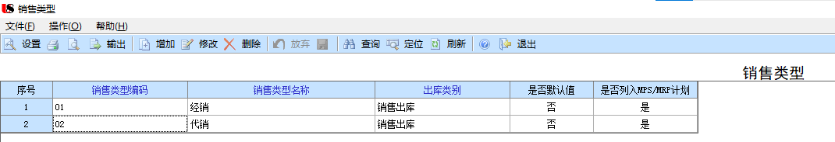

三、实验遇到的问题及解决方法
1. 问题一：录入客户、供应商档案时无法保存信息
解决方法：初期忽略了“先分类、后建档”的ERP设置逻辑，未提前维护客户、供应商分类，导致档案无法录入。后续先完成分类设置，再新增对应档案，问题顺利解决，也明确了ERP基础数据层级管理的规范性要求。
2. 问题二：会计科目无法设置受控系统
解决方法：修改科目辅助核算时，未先取消科目锁定状态，受控系统选项为灰色不可选。通过查询系统操作规范，先解锁科目、勾选往来辅助核算后，成功设置对应受控系统。
3. 问题三：部分存货属性勾选错误、税率录入偏差
解决方法：初次录入存货档案时，混淆生产耗用、销售、劳务费用等属性，且税率录入失误。对照实验附表逐一核对修正，同时掌握了不同存货属性对应的供应链业务场景。
4. 问题四：系统启用后部分模块权限不匹配
解决方法：权限分配初期遗漏部分子模块权限，导致操作员无法操作对应功能。重新进入权限设置界面，完整匹配实验要求，补全对应模块全部权限。

四、实验总结与心得体会
本次用友ERP-U8 V10.1期初建账与基础档案设置实验，完整复刻了工业企业信息化期初初始化全流程，让我系统掌握了ERP系统管理、模块启用、基础数据维护的核心操作，深刻理解了供应链系统与财务系统的联动逻辑。期初建账和基础档案设置是企业ERP信息化核算的基础，所有基础数据的准确性、规范性，直接决定后续采购、销售、库存、存货核算、应收应付及总账业务的正常开展，任何一处数据错误或设置遗漏，都会导致后续业务核算偏差，这让我认识到财务信息化工作严谨性的重要意义。
在实操过程中，我熟练掌握了操作员新增、账套建立、编码方案配置、权限分级管理的系统管理核心技能，同时精通了部门、往来单位、存货、仓库、会计科目等全套基础档案的设置方法。通过解决实操中遇到的各类问题，我突破了“只会机械操作、不懂底层逻辑”的误区，理解了编码分级、辅助核算、受控系统、存货属性等专业设置的实际业务价值，建立了业财一体化的信息化思维。
同时我也意识到自身的不足，初期操作存在步骤混乱、数据核对不细致、忽略操作先后逻辑的问题，导致出现报错、保存失败等情况。经过本次实训，我养成了先梳理流程、再规范操作、逐一对账核对的良好习惯。
总体而言，本次实验夯实了我ERP供应链管理的实操基础，提升了我的财务信息化实操能力和问题解决能力，为后续开展供应链日常业务核算、财务一体化实训奠定了坚实基础，也让我更加清晰企业信息化管理的标准化、规范化要求，对未来专业学习和职场工作具有重要的实践意义。

第二章

一、实验目的与要求
本次实验在上次基础档案搭建的前提下，进一步完成供应链及财务模块的科目入账设置与全系统期初余额录入工作。本次采用全月平均法作为存货计价方式，核心掌握系统自动生成记账凭证的前置配置方法，熟练完成存货系统、应收系统、应付系统的入账科目设置。同时掌握企业手工账务期末余额向ERP系统迁移的完整流程，规范录入总账、采购、销售、库存、存货、应收应付系统期初数据，并完成跨系统对账，保障账套期初数据准确、账账相符，为后续日常业务凭证自动生成、正常财务核算奠定基础。
具体要求：掌握存货科目、收发类别对方科目配置；熟练设置应收、应付系统常用科目与参数；准确录入各模块期初余额、期初单据；完成各系统期初记账与对账，保证数据一致无误。

二、实验内容与操作步骤（含截图放置位置）

（一）业务入账基础科目设置

1. 存货系统存货科目设置
登录用友U8企业门户，进入存货核算系统初始设置，打开【存货科目】配置界面，根据存货大类匹配对应总账科目：原材料类别对应科目1403（原材料）；产成品、外购商品类别对应科目1405（库存商品），录入完成后保存设置。

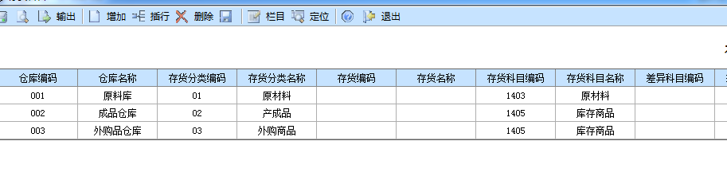

2. 存货系统对方科目设置
进入存货核算【对方科目】设置界面，按照收发类别配置业务对应入账科目：采购入库、暂估入库、产成品入库对应1401（材料采购）；生产入库对应5001（生产成本）；盘盈入库对应1901（待处理财产损溢）；销售出库对应6401（主营业务成本），全部录入并保存。

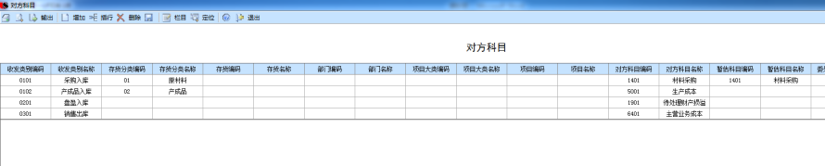

3. 应收系统初始科目与参数设置
进入应收款管理系统初始设置，完成四项配置：①基本科目：应收科目1221、预收科目2203、销售收入科目6001、应交增值税科目22210104；②结算科目：现金结算对应1001，支票、汇票结算对应1002；③修改系统选项，将坏账处理方式改为应收余额百分比法；④设置坏账准备参数：科目1231、期初余额10000元、提取比率0.5%。

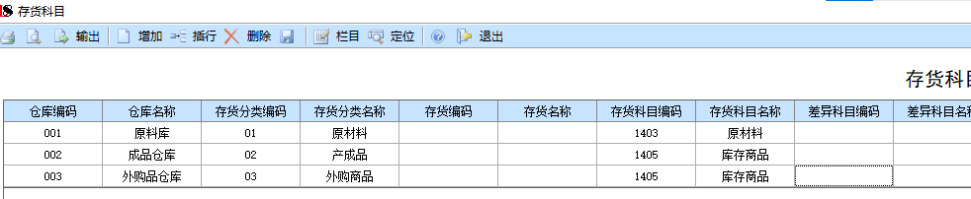

4. 应付系统初始科目设置
进入应付款管理系统初始设置，配置基础参数：①基本科目：应付科目2202、预付科目1123、采购科目1401、应交增值税进项科目22210101；②结算方式科目：现金结算对应1001，支票、汇票结算对应1002，保存所有配置。

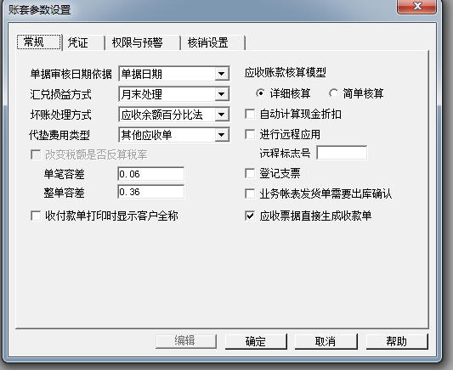

（二）全系统期初余额整理与录入

1. 总账系统期初余额录入
进入总账系统期初余额界面，依次录入各科目的方向及期初余额：应收账款（借25000元，往来单位：华荣公司）、材料采购（借80000元）、原材料（借1004000元）、库存商品（借2544000元）、应付账款（贷165000元，往来单位：兴盛公司）、本年利润（贷3478000元）、坏账准备（贷10000元），录入后核对数据无误保存。

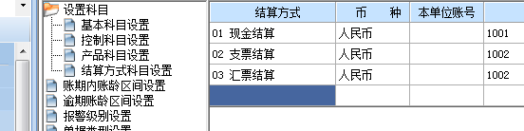

2. 采购系统期初货到票未到单据录入与期初记账
场景：2018年5月25日收到兴盛公司40GB硬盘100盒，单价800元，入库原料仓库，未收到采购发票。操作：登录采购管理系统，新增期初采购入库单，准确录入存货、数量、单价、仓库、供应商信息，保存单据后完成审核，最后执行采购系统期初记账操作。

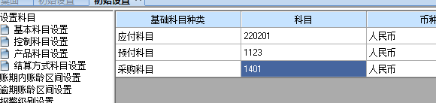

3. 销售系统期初未开票发货单录入审核
场景：2018年5月28日业务一部向新月贸易公司销售计算机10台，单价6500元，成品仓库出库，尚未开具销售发票。操作：进入销售管理系统，新增期初发货单，完善客户、部门、存货、数量、单价、仓库信息，保存并审核单据。

4. 存货核算系统期初余额录入、记账与对账
进入存货核算期初余额界面，按仓库录入存货期初数据：原料仓库PIII芯片700盒、单价1200元，40GB硬盘200盒、单价820元；成品仓库计算机380台、单价4800元；外购品仓库1600K打印机400台、单价1800元。全部数据录入完成后，执行存货期初记账，最后进行存货系统内部对账，确保数据无误。

5. 库存管理系统期初录入、审核与对账
登录库存管理系统，可通过系统取数功能同步存货期初数据，核对原料、成品、外购品仓库各类存货数量信息，对期初库存单据进行审核。完成后与存货核算系统进行双向对账，保证库存数量数据完全一致。

6. 应收系统期初余额录入与总账对账
进入应收款管理期初余额模块，新增应收单，录入华荣公司应收账款期初余额25000元，保存并审核单据。完成录入后，执行应收系统与总账系统对账操作，确保往来数据账账相符。

7. 应付系统期初余额录入与总账对账
进入应付款管理期初余额模块，新增应付单，录入兴盛公司应付账款期初余额5000元，保存审核。完成后执行应付系统与总账系统对账，校验期初数据一致性。

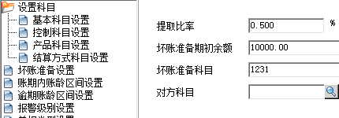

三、实验常见问题与解决方法
1. 科目设置后无法自动匹配业务
问题原因：未区分存货大类和收发类别对应关系，对方科目混淆入库、出库业务科目。解决方法：严格按照实验附表分类配置，入库对应采购、生产成本科目，出库对应成本损益科目，分类设置后重新保存，解决匹配异常问题。
2. 期初单据无法记账
问题原因：采购、销售期初单据录入后未审核，系统无法执行期初记账。解决方法：所有期初单据必须先保存、审核，再进行记账操作，遵循“先审核、后记账”的系统逻辑。
3. 库存与存货系统对账不平衡
问题原因：手动录入数据存在数量、单价录入误差，取数未同步更新。解决方法：优先使用系统取数功能自动同步数据，手动核对修正差异数据，重新对账直至平衡。
4. 应收应付系统与总账对账不平
问题原因：往来单位辅助核算未录入，期初余额未挂对应客商。解决方法：删除错误期初数据，重新录入时精准选择对应客商单位，匹配总账辅助核算数据，完成对账。

四、实验总结与心得体会
本次实验是ERP供应链期初建账的核心环节，主要完成了业务入账科目配置与全模块期初余额初始化工作。我系统掌握了用友U8系统存货、应收、应付模块的科目自动匹配规则，理解了科目设置是系统自动生成凭证的核心前提，只有规范配置存货科目、对方科目、往来科目，后续采购、销售、库存、出入库业务才能自动生成合规财务凭证，实现业财一体化核算。
同时，我熟练掌握了手工账务期初数据迁移至ERP系统的完整流程，涵盖总账期初余额录入、采购期初暂估入库、销售期初未开票发货、库存与存货期初数据维护、往来账款期初录入等关键操作。深刻认识到ERP系统数据的关联性与严谨性，库存、存货、应收应付、总账数据环环相扣，任一模块数据错误都会导致对账不平，影响后续全部业务核算。
实验过程中，我掌握了全月平均计价方式的应用逻辑，熟悉了期初审核、期初记账、跨系统对账的标准操作流程，解决了科目匹配错误、对账不平衡、单据无法记账等实操问题，提升了ERP系统排查问题、规范做账的实操能力。
通过本次实训，我彻底理清了供应链业务与财务核算的联动关系，明白了信息化做账区别于手工做账的核心优势：标准化配置、自动化凭证、数据互通可追溯。为后续日常业务处理、期末结账、报表生成等实训内容打下了扎实的操作基础，也提升了自身的财务信息化专业素养。

实验三

一、实验目的与要求
本次实验主要针对企业日常采购全流程业务开展实操训练，熟练掌握用友U8供应链采购模块、库存模块、存货核算模块、应付模块的协同操作流程。掌握常规采购、现结采购、采购运费分摊、比价采购、暂估入库、期初票后到、采购退货、红字冲销等典型采购业务的处理方法。
通过实验熟悉采购请购、订单、到货、入库、开票、结算、记账、生成凭证的完整闭环流程，熟练掌握各类采购账表的查询方法，深刻理解业财一体化逻辑，提升企业采购业务信息化处理与数据分析能力，满足企业实际采购管理与财务核算工作要求。

二、实验内容与详细操作步骤（含截图放置位置）

业务一：常规完整采购流程（请购-订单-到货-入库-开票-结算-制单）
业务背景：2018年6月1日，李平向爱心公司询价键盘95元/只，申请采购300只；6月2日审批通过并下达采购订单，6月3日到货入库，同日收到专用发票，财务确认应付账款与采购成本。
操作步骤：
1. 采购系统新增采购请购单，录入存货键盘、数量300只、供应商爱心公司、业务员李平，保存并审核；
2. 根据请购单生成采购订单，单价95元、到货日期6月3日，保存审核；
3. 根据采购订单生成到货单，确认到货数量无误并审核；
4. 库存管理系统参照到货单生成采购入库单，入库仓库为原料仓库，保存并审核；
5. 采购系统参照入库单生成采购专用发票，核对金额无误；
6. 执行采购自动结算，完成入库单与发票勾对；
7. 应付系统审核采购发票，确认应付账款；
8. 存货核算系统执行正常单据记账，结转采购成本；
9. 存货系统生成采购入库凭证，完成财务入账；
10. 依次查询采购订单执行统计表、到货明细表、入库统计表、采购明细表、库存台账、收发存汇总表。
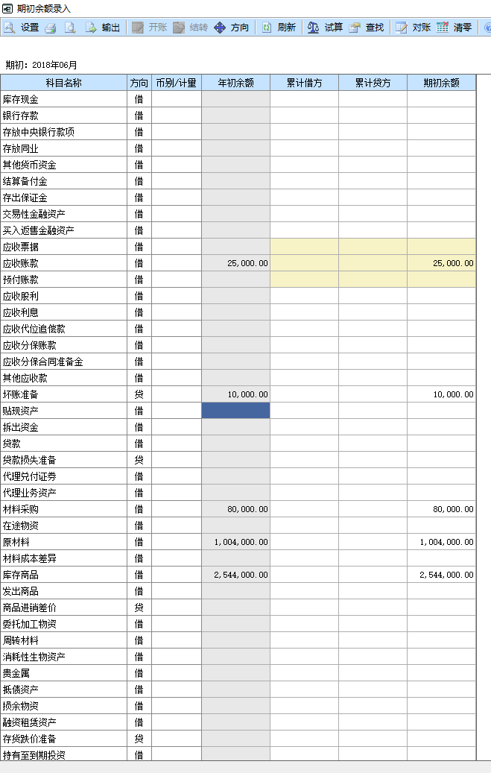
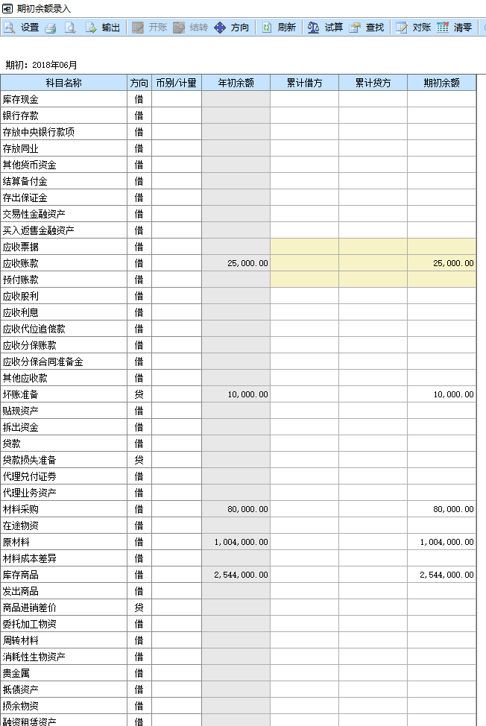

业务二：现结采购业务处理
业务背景：2018年6月5日，向新月贸易公司采购鼠标300只，单价50元，原料仓库入库，收到专用发票，以支票现结全额货款。
操作步骤：
1. 库存系统填制、审核采购入库单，录入鼠标300只、原料仓库；
2. 采购系统录入专用发票（票号ZY85011），录入单价、金额；
3. 对发票进行现结处理，结算方式选择支票，录入票据号ZP0215566889；
4. 执行采购自动结算，完成业务闭环。

业务三：采购业务+运费发票手工结算
业务背景：2018年6月6日，向新月贸易公司采购硬盘200盒，单价800元，原料仓库入库；收到采购专票（ZY8501233），另发生运输费200元、税率7%，取得运费发票（56788989），需手工分摊运费。
操作步骤：
1. 库存系统填制并审核采购入库单；
2. 采购系统录入采购专用发票；
3. 新增应税劳务类运费发票，录入运费金额、税率；
4. 进入手工结算界面，同时选取入库单、采购发票、运费发票，完成运费分摊与手工结算。

业务四：供应商比价采购与催货管理
业务背景：6月5日李平申请采购鼠标100只，兴盛公司报价35元/只、新月贸易报价40元/只，比价后选择兴盛公司，预定6月6日到货，到期未到货，生成催货函。
操作步骤：
1. 采购系统维护供应商存货对照表，录入两家供应商鼠标报价信息；
2. 填制并审核采购请购单；
3. 使用请购比价生成订单功能，择优选择兴盛公司生成采购订单并审核；
4. 因到期未到货，在系统生成供应商催货函，并查询催货记录。

业务五：期初暂估入库、后期来票结算（红蓝回冲）
业务背景：6月9日收到兴盛公司上月入库40GB硬盘100盒的采购专票（48210），单价820元，需完成暂估回冲处理。
操作步骤：
1. 采购系统拷贝上期采购入库单生成对应采购发票；
2. 执行采购结算；
3. 存货核算系统执行结算成本处理，系统自动生成红蓝回冲单；
4. 分别对红字、蓝字回冲单记账并生成凭证；
5. 查询暂估入库余额表，核对暂估数据清零。

业务六：月末采购暂估入库处理
业务背景：6月28日购入爱心公司打印机100台，入外购品仓库，月末未收到发票，暂估成本6500元。
操作步骤：
1. 库存系统填制并审核采购入库单；
2. 存货核算系统录入暂估入库成本6500元；
3. 执行正常单据记账；
4. 生成月末暂估入账凭证，完成当月暂估核算。

业务七：采购入库+部分退货手工结算业务
业务背景：6月10日购入新月贸易17英寸显示器202台，单价1150元；6月11日发现2台质量问题退货，同日收到整张采购发票（ZY440888999）。
操作步骤：
1. 库存系统填制正常采购入库单（202台）并审核；
2. 填制红字采购入库单（退货2台）并审核；
3. 采购系统录入全额采购专用发票；
4. 选取红蓝入库单与发票进行手工结算，抵扣退货数量与金额。

业务八：采购退货+红字发票现结结算
业务背景：6月15日键盘质量问题退货2只，单价95元，收到红字专用发票（ZY665218），完成退货结算。
操作步骤：
1. 库存系统填制审核红字采购入库单；
2. 采购系统录入对应红字专用发票；
3. 执行自动结算，完成退货冲账处理。

三、实验问题与解决方法
1. 运费发票无法参与结算
问题：新增运费发票后，自动结算无法匹配单据。原因是运费属于应税劳务，不支持自动结算。解决：改为手工结算，同时勾选入库单、采购发票、运费发票，系统自动按数量分摊运费成本，结算成功。
2. 暂估业务无红蓝回冲单生成
问题：上期暂估入库，本期来票后无回冲数据。原因是未执行“结算成本处理”。解决：完成采购结算后，必须进入存货核算模块执行结算成本处理，系统才会自动生成红字冲销单、蓝字更正单。
3. 退货业务结算数据对不上
问题：部分退货时，直接结算提示金额不符。解决：严格采用“蓝字入库单+红字入库单+对应发票”共同结算，冲减实际入库数量与成本，保证数据精准。
4. 现结业务无法生成应付核销数据
问题：现结发票未做现结标记，导致始终挂应付账款。解决：录入发票后必须手动点击现结功能，录入票据信息，系统才会认定为已付款，无需挂账。
5. 比价采购无法带出供应商价格
问题：请购比价无数据。解决：必须提前维护供应商存货对照表，录入对应报价，比价功能才能正常使用。

四、实验总结与心得体会
本次实验完整演练了企业八大类典型采购业务，覆盖常规采购、现结采购、运费分摊、比价采购、暂估入库、期初来票回冲、部分退货、全额退货等实务场景，全面掌握了用友U8采购、库存、存货核算、应付系统的协同运作机制。
我深刻掌握了采购业务标准化流程：请购→订单→到货→入库→开票→结算→记账→制单，理解了每一步操作的业务意义与财务影响。同时区分了自动结算与手工结算的适用场景，明确运费分摊、暂估回冲、红蓝退货、现结业务的特殊操作规范，突破了日常简单采购的单一操作认知。
实验中我认识到ERP采购管理的核心优势：流程标准化、数据环环相扣、业财实时同步。任何一步单据漏审、操作顺序颠倒、参数设置错误，都会导致结算失败、凭证无法生成、账表数据错误。例如暂估业务必须遵循“入库暂估→次月来票→结算成本处理→红蓝回冲”的固定逻辑，退货业务必须红蓝单据匹配结算，这培养了我严谨、规范的信息化做账思维。
同时，通过多类账表查询练习，我掌握了采购执行、库存台账、收发存汇总等报表的查询方法，能够通过系统数据追溯业务全过程，具备了基础的采购数据分析能力。本次实验极大提升了我的ERP实操能力，为后续销售业务、库存管理、期末结账等综合实训奠定了坚实基础。

